МУНИЦИПАЛЬНОЕ БЮТЖЕТНОЕ ОБЩЕОБРАЗОВАТЕЛЬНОЕ УЧРЕЖДЕНИЕ ЦЕНТОР ОБРАЗОВАНИЯ № 17

Конспект на тему: «Пиратская вечеринка»

Автор:
Воспитатель
Першукова Надежда Михайловна

г. Ногинск 2022г.
Пиратская вечеринка.

Цели: подвести итоги лагерной смены.
Задачи:
1. Развивать творческие способности детей.
2. Показать индивидуальный подход к каждому ребенку.
3. Воспитывать коллективизм, умение слушать, видеть способности у другого человека, учить положительно реагировать на успехи других.
Оборудование: музыкальное сопровождение, спортивный инвентарь, маршрутные листы, «сундук с сокровищами», записка от пирата.
Ход мероприятия
- Организационный момент.
Ведущий: Здравствуйте ребята! Добро пожаловать на нашу пиратскую вечеринку. Наш праздник начинается
- Концерт по сценарию. Ведущий объявляет номера, учащиеся выступают на сцене, каждый под своим номером. ( Приложение 1)
- Окончание концерта.
Ведущий: Наш концерт подошел к концу…( Играет музыка, выкатывается бутылка с посланием от Джека Воробья)
Ведущей: Ребята , как вы думаете. Что это такое? (послание)
Ведущий: А от кого оно? (от капитана Джека Ворбья)
Ведущий читает послание.
Приветствую вас, мои славные пираты!
Вы наверняка слышали обо мне, да-да, это я, капитан Джек Воробей.
Я обращаюсь к вам с большой просьбой, помогите мне добыть заветные пиратские сокровища!
Дело в том, что карта, где указан путь, была почти уничтожена. Ее фрагменты находятся на шести разных островах, а ваша задача найти эти фрагменты, соединить карту и найти долгожданный клад.
Вперед, мои маленькие друзья и пусть удача будет на вашей стороне!
- В поисках сокровищ.
Ведущий раздает маршрутные листы капитанам кораблей ( 1 отряд – 1 корабль, 2 отряд - 2 корабль)
Ведущий: Капитаны, ваша задача организовать свои команды и построиться возле центрального входа. ( капитаны выводят свои команды на улицу)
Организаторы встают на свои места ( острова с заданиями), ведущий дает старт, квест начинается. ( команды получает по 1 фрагменту карты за каждое выполненное задание. 6 островов – 6 фрагментов)
Острова:
Остров загадок (Приложение 2)
Остров мультфильмов (Приложение 3)
Остров сказок (Приложение 4)
Остров спортивный (Игра «Горячая картошка»)
Остров пантомимы (Организатор называет слово, участник показывает его своей команде. Нужно показать 5 слов за 60 секунд)
Остров театральный. (Капитан команды вытягивает лист, где написано название сказки, команда ее показывает.)
После прохождения всех островов, команды собирают фрагменты в единую карту, бегут к сокровищам, где их ждет капитан Джек Воробей.
- Заветные сокровища.
Капитан Джек Воробей устраивает участникам состязания, после прохождения, вручает «сундук с сокровищами»
- Награждение.
Каждому участнику вручаются памятные подарки и дипломы.

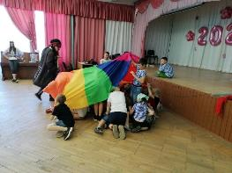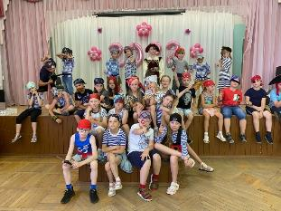

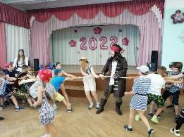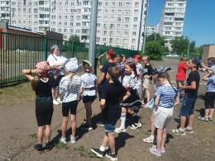

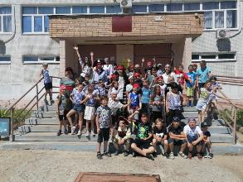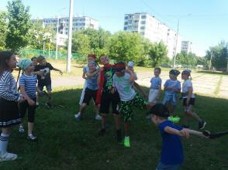

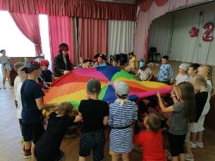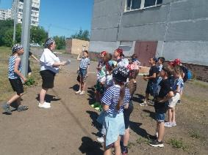

Приложение 1
Сценарий.
1.Под торжественную музыку выходят ведущий и приветствует всех гостей.
Ведущий : Для открытия нашего концерта приглашаю на сцену Сашу и Никиту.
Саша
Добрый день! Добрый день!
Мы хотим вам сказать,
Мира, счастья и добра
В этот день пожелать!
Пусть удача сопутствует
Вам каждый час.
Начинаем наш праздник –
Это праздник – для вас!
Никита
Как здорово, что кто-то, когда-то
Решил ребятам радость подарить!
Для этого всего лишь было надо
При школе летний лагерь нам открыть.
2. На сцену приглашается начальник лагеря - Елена Сергеевна. (Звучит гимн)
3.Я приглашаю на сцену Софию, она прочтет нам стихотворение.
В июне в лагерь мы пришли.
И друзей себе нашли!
Здесь мы много отдыхали,
Веселились и играли.

В нашем лагере не скучно
Всем занятия найдут.
Воспитательницы наши
Всех развеселят, займут.
4. Флешмоб с вожатыми на песню - Когда мы были молодыми. (Руки вверх)
5. На сцену приглашается Даня со стихотворением.
Быстро смена пролетела,
И расстаться нам пора,
Но про лагерь долго – долго
Будет помнить детвора!
6. Среди ребят открылось много талантов и даже маленьких звездочек, и вы сейчас в этом убедитесь.
Танец « Мы маленькие звезды»
7.И снова мы хотим послушать стихотворения. На сцену приглашаю Лизу и Диму.
Лиза
А бывали мы капризны,
Любили бегать и кричать.
Ведь на то мы и дети,
Чтобы взрослым докучать.
Дима
Но и в этом случае
Для них мы будем лучшими.
Потому что мы одна
Очень дружная семья!
8. А в заключении нашего небольшого концерта, давайте споем все вместе песню.
Заключительная песня на мотив Замыкая круг
Вот одна из тех историй,
О которых дети спорят
И не день, не два, а смену всю.
Началась она так просто
Не с ответов, а с вопросов
Я об этом песенку пою.
Почему стремятся дети
Вновь приехать в стены эти
И придти скорее в свой отряд.
И друзей найти хороших,
Очень разных, но похожих
И скорей вожатых всех обнять.
Припев:
Здесь в отрядный круг
Позовет тебя твой друг.
Там увидишь свечки свет,
Сияющий нам в след.
Пусть идут дожди,
Не скучай и не грусти.
Радость прожитых здесь дней
Ты вспомни поскорей.

9. ну вот и подошел к концу наш концерт, как и лагерная смена….
Включается музыка, выкатывается бутылка с посланием.

Приложение 2
Остров загадок
Плаваю на корабле,
Иногда лежу на дне,
На цепи корабль держу,
судно в море сторожу,
Чтобы ветер не угнал,
На волнах лишь покачал. (Якорь)

Эту птицу теплых стран
Очень любит капитан.
Ему секрет не доверяй,
Все разболтает… (Попугай)

В бинокль злюку разгляжу
И капитану доложу.
Знают все прекрасно —
С ней играть опасно:
Зубы острые как нож,
Лучше ты ее не трожь! (Акула)

Часть суши, к которой нужно доплыть,
Сокровища чтобы скорее зарыть.
Бывает, что найти непросто
В бескрайних просторах тот… (Остров)

Мечтает каждый день пират
Найти сундук, в котором… (Клад)

Фрегат с добычей окружен,
Уйти от нас не сможет он.
И вот идет корабль наш
Командой всей на… (Абордаж)

Этот остров-черепаха
Стал приютом для пирата.
В Карибском море с юга
Ждет гостей… (Тортуга)

Он пират, киногерой
И смеется над судьбой.
Нет его храбрей, хитрей —
То Джек по кличке… (Воробей)

Не рыбак и не солдат,
А беспощаднейший… (Пират)

Ты уже, дружок, конечно,
Что-то слышал обо мне:
Я всегда пятиконечна
И живу на самом дне. (Морская звезда)

С добычею богатою
Плывет пират на корабле.
Деньги, драгоценности
Он прячет в … . (В сундуке)

Ты со мною не знаком?

Я живу на дне морском.

Голова и восемь ног, вот и весь я – … (Осьминог)

Это вам не дребедень –
Все пираты любят деньги.
Делят очень часто –
Звонкие …. (Монеты)
Суда в каком нам ставить месте?
Где мы соберемся вместе?
Это не аэропорт,
Эта наш пиратский… (Порт)

Бриги, шхуны и фрегаты –
Это собственность пиратов.
Отплывают от земли,
Прямо в море … ( Корабли)

Мы пугливы иногда,
Можем быть и храбрыми.
Окружает нас вода,
В ней мы дышим жабрами.
С чешуей и плавниками
Проплываем тут и там
И гуляем косяками
Мы по рекам и морям. (Рыбы)

В тихую погоду нет нас нигде,
А ветер подует – бежим по воде. (Волны)

Приложение 3
Остров мультфильмов
Какая героиня потеряла хрустальную туфельку? (Золушка)
Как зовут лунную пчелу? (Лунтик)
Мультфильм, где есть озорная Маша и заботливый медведь? (Маша и медведь)
Как зовут светлого мальчика – ниндзя? (Наруто)
Как звали желтого покемона? (Пикачу)
Как зовут кузнечика, лучшего друга Лунтика? (Кузя)
Фамилия Аркадия, который приходит всем детям на помощь? (Паровозов)
Коржик ,Карамелька, Компот, что за мультик? (Три кота)
В каком мультфильме есть круглые, как шарики, зверята? (Смешарики)
Дружная семья собак. (Барбоскины)
Мишки дружат с лисичкой, что за мультик? (Ми-ми-мишки)
В каком мультфильме сражаются волчками? (Инфинити надо)(Бейблейд)
Кто летал на волшебном ковре? (Алладин)
Где жил дядя Федор? (в Простоквашино)
Назовите имя кота, который дружелюбно относился к мышам (Леопольд)
Какая героиня получила свое имя благодаря своей шапочке? (Красная шапочка)
Кто сменил голос на ноги? (Русалочка Ариель)
В каком мультфильме божья коровка сражается против зла вместе с черным котом? (Леди баг и супер кот)
Как зовут учителя четырех черепашек? (учитель Сплинтер)
Назовите по имени всех черепашек – ниндзя (Леонардо, Рафаэль, Микеланджело, Донателло)

Приложение 4
Остров сказок
Настоящее имя Царевны-лягушки. (Василиса Премудрая.)
Имя непослушного братца Алёнушки. (Иванушка.)
Кто помог зайчику выгнать лису из лубяной избушки? (Петух.)
Кто тянул репку перед Жучкой? (Внучка.)
Самая несчастная птица из сказки Андерсена. (Гадкий утенок.)
Кто путешествовал в страну лилипутов и в страну великанов? (Гулливер.)
Героиня, ставшая женой эльфа. (Дюймовочка.)
Птица, чьи перья светятся ярким светом. (Жар-птица.)
Многоглавый огнедышащий дракон. (Змей Горыныч.)
В какой сказке есть молочная речка с кисельными берегами? («Гуси-лебеди».)
Где спрятался уцелевший козлёнок из сказки «Волк и семеро козлят»? (В печке.)
Какие цветы выращивали Кай и Герда? (Розы.)
Герои какой сказки жили у самого синего моря в ветхой землянке ровно тридцать лет и три года? (Герои «Сказки о рыбаке и рыбке».)
Какую рыбу поймал Емеля? (Щуку.)
Какую птицу спасла Дюймовочка? (Ласточку.)
Имя сладкоежки, живущего на крыше. (Карлсон.)
Кем в итоге оказался Гадкий утёнок? (Лебедем.)
За какими цветами отправилась в лес под Новый год героиня сказки «Двенадцать месяцев»? (За подснежниками.)
Кто одолел Тараканище? (Воробей.)
Из какого инструмента сварил суп солдат в русской сказке? (Из топора.)
Кличка пуделя Мальвины. (Артемом.)
Какого цвета волосы Мальвины? (Голубого.)
Умывальников Начальник. (Мойдодыр.)

